Роль музыки в патриотическом воспитании дошкольников.
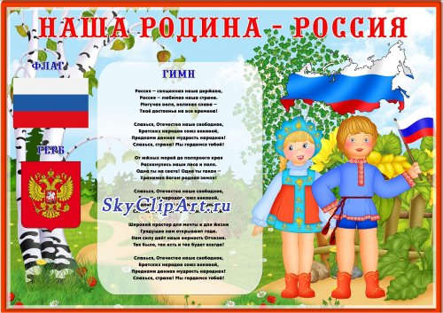
Проблема патриотического воспитания подрастающего поколения сегодня одна из наиболее актуальных. Идея патриотизма во все времена занимала особое место не только в духовной жизни общества, но и во всех важнейших сферах его деятельности – в
культурной, идеологической, политической, экономической, военной и др.
Патриотизм – это сложное чувство, возникающее ещё в дошкольном детстве, когда закладываются основы ценностного отношения к окружающему миру и формируется в ребёнке постепенно, в ходе воспитания любви к своим ближним, к детскому саду, к родному городу, родной стране. Дошкольный возраст как период становления личности имеет свои потенциальные возможности для формирования высших нравственных чувств и в частности чувства патриотизма.
«Каждый ребёнок рождается добрым и для доброй жизни», – говорил замечательный актёр Е. Леонов. То, какие нравственные качества разовьются у ребёнка, зависит, прежде всего, от родителей и окружающих его взрослых, от того, как они его
воспитывают, какими впечатлениями обогатят.
Не секрет, что искусство вызывает яркий эмоциональный отклик. Происходит это благодаря множеству факторов, способствующих духовному развитию дошкольников. Музыка, литература, изобразительное искусство – это тот комплекс мероприятий, которые наиболее близки и понятны детям дошкольного возраста. Разнообразие тем
охватывает то, что близко и доступно ребёнку. Это фольклор, природа, искусство,
сказка, человек. Большие потенциальные возможности патриотического воздействия заключаются в музыке. Народные музыкальные произведения ненавязчиво, часто в весёлой игровой форме знакомят детей с обычаями и бытом русского народа, трудом, бережным отношением к природе, жизнелюбием, чувством юмора.
С музыкальным фольклором дети в нашем детском саду знакомятся на занятиях, в повседневной жизни, на досугах и при участии в народных праздниках. («Масленица»,
«Деревенские посиделки», «Здравствуй, праздник наш, Покров» и т. д.). Народная
музыка вызывает интерес у детей, приносит им радость, создает хорошее настроение,
снимает чувство страха, беспокойства, тревоги – словом, обеспечивает
эмоционально-психологическое благополучие. Органично вплетённые в жизнь детей
мудрые народные пословицы и поговорки, забавные частушки, загадки, потешки
вызывают у детей интерес к народному творчеству России, желание продолжать
знакомство с ним. Записи народной музыки на CD-дисках, сказок, звучания
оркестра русских народных инструментов способствуют воспитанию чувства
восхищения, гордости за свой народ, свою страну. А использование народных
инструментов: ложек, трещоток, бубнов, помогает ярче выразить характер и
настроение русской народной музыки.
Чувство любви к родной природе – ещё одно из слагаемых патриотизма. Именно воспитанием любви к родной природе, можно и нужно развивать патриотическое чувство дошкольников: ведь природные явления и объекты, окружающие ребёнка с его появлением на свете, ближе ему и легче для его восприятия, сильнее воздействуют на эмоциональную сферу. В нашем детском саду это достигается разными средствами, в том числе и средствами музыкального искусства. Через восприятие музыкальных образов, вызывающих у детей разнообразные эмоциональные переживания чувства радости, грусти, нежности, доброты воспитывается такое же отношение и к образам реальной природы. Выразительности музыкального языка, яркость и поэтичности стихов помогают детям почувствовать теплоту и сердечность песен, воспевающих красоту родной природы. В разделе слушания музыки программой предлагается масса инструментальной музыки, характеризующей образы природы: П. Чайковский «Времена года», А. Вивальди «Времена года», Э. Григ сюита «Пер Гюнт» С. Прокофьев «Петя и волк». Каждый временной цикл (осенний, зимний, весенний) заканчивается в дет. саду тематическим праздником или развлечением. Уже стало традицией проводить «Праздник осени», Проводы зимы, «Весенний праздник». Этих праздников дети ждут с нетерпением. Принято считать, что путь воспитания любви к Отечеству выстраивается в логике – от близкого, до далёкого; от любви к родному дому, детскому саду, к улице, к городу – до любви к родной стране. Поэтому знакомство с родным краем следует начинать с ближайшего окружения ребёнка.
В нашем детском саду используются различные формы по знакомству детей с родным городом: целевые прогулки, экскурсии, беседы, наблюдения, чтение худ литературы. Эта
деятельность неразрывно связана с музыкой. Традиции в детском саду стало
проведение патриотических праздников: «День защитника Отечества», «День
Победы», «День защиты детей и т. д., посещение пожарной части, где даются
представления об армии, о родах войск, боевой техники.
Хочу напомнить, что начиная работу по патриотическому воспитанию, педагоги должны, прежде всего, сами хорошо знать природные, культурные, социальные и экономические особенности своего края. Должны продумать, о чём рассказывать детям, особо выделив
признаки, характерные только для данной местности, доступно показать связь
родного края со всей страной. Любой уголок нашей страны неповторим. В каждой
местности есть свои артисты, музыканты, поэты, выдающиеся люди, прославившие
отчизну.

